南大阪ネクストファーマーズ＆農楽マッチ勉強会
2/10 合同開催 無料セミナー
「最新マルシェの動向」
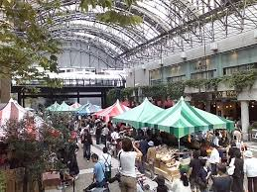
農家が自ら生産した野菜・果物を自ら販売するマルシェが全国的に流行っています。
ただ、本来は販売のプロでない農家にとっていろいろな課題や問題があるのも事実です。
今回はマルシェに関して造詣の深い藤井氏を招いてセミナー及び質問会を開催します。
農家以外の方も視聴可能なので、ふるってご参加ください。
【日時】 ２月１０日（火） 18：30～21：00
【場所】 大阪産業創造館 ５階 研修室A 大阪市中央区本町１－４－５（境筋本町駅北）
【会費】 無料
【定員】 46名 先着順
【講師】 藤井貴之氏
人材系企業で法人営業(飲食系、IT系の人材採用支援)、WEB制作／広告企業で経理・販売管理部門を経験後、2011年1月よりNPO法人農家のこせがれネットワークにて、新規事業、バックオフィス全般を担当する。2013年度よりヒルズマルシェ（森ビル株式会社主催）事務局長に就任し、マルシェ全体の設計、運営企画を行っている。
連絡先：ＮＰＯ法人農楽マッチ勉強会 http://noramatch.com/
山本090-3443-9588 yamamoto.huminori@gmail.com

